OSPF协议配置实验步骤
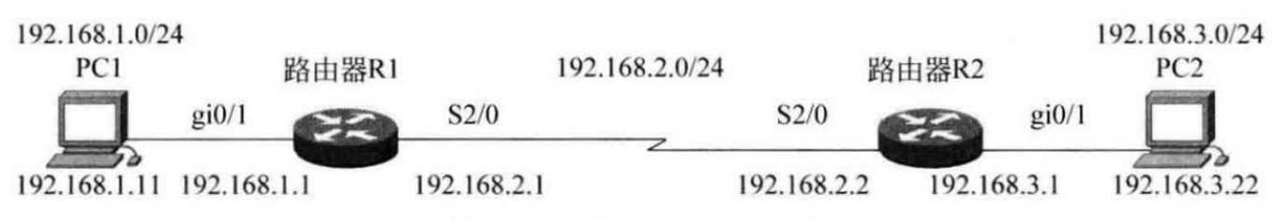
连接路由器：使用指令telnet [设备IP地址]访问设备，并使用用户名user与密码b402b402进行连接。设备IP地址为172.16.[组号].20X，其中X为设备号码，3、4为路由器。
步骤一：
- 按照拓扑图配置PC1和PC2的IP地址、子网掩码、网关，并测试它们的连通性。
- 在路由器R1（或R2）上执行display ip routing-table命令，记录路由表信息。
步骤二：路由器R1的基本配置
<AR6140-02-1>sys
Enter system view, return user view with ctrl+z.
[AR6140-02-1]inter g0/0/0
[AR6140-02-1-GigabitEthernet0/0/0]ip address 192.168.1.1 255.255.255.0
[AR6140-02-1-GigabitEthernet0/0/0]quit
[AR6140-02-1]inter g0/0/1
[AR6140-02-1-GigabitEthernet0/0/1]ip address 192.168.2.1 255.255.255.0
[AR6140-02-1-GigabitEthernet0/0/1]quit
步骤三：路由器R2的基本配置
<AR2200-02-2>sys
Enter system view, return user view with ctrl+z.
[AR2200-02-2]inter g0/0/6
[AR2200-02-2-GigabitEthernet0/0/6]ip address 192.168.3.1 255.255.255.0
[AR2200-02-2-GigabitEthernet0/0/6]quit
[AR2200-02-2]inter g0/0/7
[AR2200-02-2-GigabitEthernet0/0/7]ip address 192.168.2.2 255.255.255.0
[AR2200-02-2-GigabitEthernet0/0/7]quit
步骤四：路由器R1配置OSPF
[AR6140-02-1]ospf 1
[AR6140-02-1-0spf-1]area 0
[AR6140-02-1-ospf-1-area-0.0.0.0]network 192.168.1.0 0.0.0.255
[AR6140-02-1-0spf-1-area-0.0.0.0]network 192.168.2.0 0.0.0.255
[AR6140-02-1-ospf-1-area-0.0.0.0]quit
[AR6140-02-1-ospf-1]quit
步骤五：路由器R2配置OSPF
[AR2200-02-2]ospf 1
[AR2200-02-2-0spf-1]area 0
[AR2200-02-2-ospf-1-area-0.0.0.0]network 192.168.2.0 0.0.0.255
[AR2200-02-2-0spf-1-area-0.0.0.0]network 192.168.3.0 0.0.0.255
[AR2200-02-2-ospf-1-area-0.0.0.0]quit
[AR2200-02-2-ospf-1]quit
步骤六：查看验证2台路由器的路由表是否自动学习了其他网段的路由信息，请注意路由O项。
[AR6140-02-1]display ip routing-table
分析路由器R1的路由表，表中有O条目吗？如果有，是怎样产生的？
[AR2200-02-2]display ip routing-table
分析路由器R2的路由表，表中有O条目吗？如果有，是怎样产生的？
步骤七：测试网络的连通性。
(1)将此时的路由表与步骤一的路由表进行比较,有什么结论?
(2)分析tracert PCl(或PC2)的执行结果。
(3)本实验有没有DR/BDR(指派路由器/备份指派路由器)?如果有,请指出DR与BDR分别是哪个设备,讨论DR/BDR的选举规则和更新方法(通过拔线改变拓扑,观察DR/BDR的变化情况);如没有,请说明原因。

【实验思考】
(1)如何查看OSPF协议发布的网段?
(2)关于OSPF反掩码:反掩码可以简单地理解成掩码取反,而且不允许出现不连续的1和0。例如,可以是0.0.0.11111111,但不可以是0.0.0.11110011,也不可以是0.0.0.11111100。反掩码总是奇数或0,因为其最后一位总是1,除非全部为0。
(3)255.255.255.255减去子网掩码就得出反掩码。例如:子网掩码是255.255.255252,则255.255.255.255-255.255.255.252得出反掩码是0.0.0.3。请问:192.168.2.0/28的反掩码是多少?

